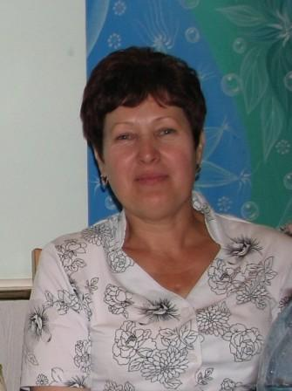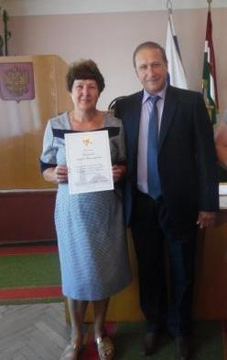
Любовь Викторовна Першеева из тех людей, кто пользуется огромным авторитетом и уважением среди жителей села Барятино. Люди прислушиваются к ее мнению, спрашивают совета, делятся своими проблемами и сомнениями. Любовь Викторовна принимает участие в избирательных кампаниях с 1985 года. Она стала непосредственной участницей образования и развития избирательной системы, одной из тех, кто участвовал в первых избирательных кампаниях на заре становления нового государственного строя, тех, кто обеспечивал избирательный процесс, не имея подробной нормативно-правовой базы.
Всегда спокойная, уравновешенная, улыбчивая, дружелюбная, она находит подход к любому человеку. Выслушает его, при необходимости поможет советом, а иногда и просто ободрит ласковым словом. Более 30 лет она проработала в администрации сельского поселения. Занимала разные должности: от рядового специалиста до заместителя главы администрации, но всегда была внимательна к жителям с их просьбами и проблемами. Сейчас Любовь Викторовна на заслуженном отдыхе, но, имея активную жизненную позицию, она продолжает работать в участковой избирательной комиссии. В рамках проекта «Реальные истории о выборах!» Любовь Викторовна поделилась впечатлениями о проведении избирательных кампаний в период 1995-2000 годов.
Время перестройки.
В 90-х годах прошлого столетия произошел распад СССР. Образовалось новое государство – Российская Федерация. Начался процесс его становления и развития.
В декабре 1995 года проходили выборы депутатов Государственной Думы Федерального Собрания Российской Федерации второго созыва. Я в то время была председателем участковой избирательной комиссии избирательного участка, включающего всю территорию Барятинского сельского Совета. Численность на участке была более 2500 человек. Активность избирателей была достаточно высокая и люди шли голосовать на протяжении всего дня. Перерывов в работе комиссии, даже на обед, не было. При необходимости члены комиссии отлучались, а затем вновь возвращались к работе. Вечерело. За окном уже стемнело. Было около семи часов вечера. Сказывалась элементарная усталость, люди становились менее внимательны. В помещении для голосования находилось чуть более 10 избирателей. Начальник милиции, заехавший на избирательный участок для проверки общественного порядка, беседовал с сотрудником милиции около стационарного ящика для голосования. Вдруг неожиданно погас свет. Все растерялись. В этот момент. в полной темноте, раздался непонятный звук и громкий крик «Всем стоять на месте!». Все замерли, в помещении наступила полная тишина. Когда мы с секретарем комиссии зажгли электрические фонари, имевшиеся на участке для таких случаев, перед нашими глазами встала следующая картина: начальник милиции, обхватив стационарный ящик с обеих сторон руками, навалившись на него грудью сверху, закрывал прорезь для опускания бюллетеней, с целью недопущения вброса бюллетеней, а члены участковой избирательной комиссии, выдававшие в тот момент бюллетени, таким же образом закрывали их на столе. Первая реакция на это зрелище – смех. Смеялись все: и сотрудники милиции, и избиратели, находившиеся в помещении для голосования, и члены участковой избирательной комиссии, и наблюдатели, присутствующие на избирательном участке, настолько комично выглядела ситуация со стороны. Затем пришло осознание серьезности момента и последствий, которые могли наступить в случае утраты избирательных бюллетеней. Электричество отсутствовало около 20 минут и все это время сотрудники милиции обеспечивали сохранность бюллетеней и стационарного ящика для голосования.
Конечно сейчас ситуация с энергообеспечением избирательных участков совершенно иная. Для недопущения подобных случаев имеются генераторы. Иная обстановка и с благоустройством. В настоящее время практически все улицы имеют асфальтовое покрытие и добраться до избирателей, голосующих на дому не составляет труда, а в далеком 2000 году дороги были в основном грунтовые. Каждую весну, когда начинал таять снег, они представляли собой довольно неприятное зрелище.
Еще бы мне хотелось рассказать о ситуации, которая сложилась при проведении избирательной кампании по выборам Президента Российской Федерации в марте 2000 года. Она повествует об отношении членов избирательной комиссии, наблюдателей к исполнению своих обязанностей при проведении голосования и взаимодействию между собой.
Сейчас очень часто можно наблюдать ситуацию, когда приходящие на участок наблюдатели, видят в членах избирательной комиссии оппонентов, считая, что задача последних всячески препятствовать работе наблюдателей. Более того, наблюдатели уверены, что члены избирательной комиссии изначально настроены на нарушение требований закона при проведении процесса голосования, забывая при этом, что они самые обыкновенные люди, могут уставать, допускать промахи и недочеты без всякого умысла. Члены участковых избирательных комиссий, в свою очередь, считают, что наблюдатели приходят только для того, чтобы препятствовать их работе и, в принципе, не могут помогать, а способны только выискивать недочеты и писать жалобы.
В 2000 году ситуация была иная. Как я уже упоминала ранее, на нашем избирательном участке было более 2500 избирателей, на дому голосовало чуть больше 200 избирателей. Для проведения голосования использовалось 4 переносных ящика и всего один автомобиль. Поэтому три группы членов участковой избирательной комиссии и наблюдателей передвигались по маршрутам пешком. Выходили для проведения голосования в 9.00 час. и возвращались к 15.00 час. 26 марта 2000 года на улицах была слякоть, грязь. Снег повсеместно таял и превращался в мокрую массу. Но идти было надо, их ждали. Нагрузка на каждую группу была около 40 избирателей. А так как дома были в основном индивидуальные, то ходить приходилось много. Одна из групп вернулась раньше остальных. Замерзшие, в мокрой насквозь обуви. За период их отсутствия в комиссию еще поступили заявления избирателей о желании проголосовать вне помещения и необходимо было вновь отправляться в путь. Встал вопрос: что же делать? Ведь обувь мокрая, а идти придется пешком, опять по слякоти и мокрому снегу. Как выти из этой ситуации? Решали ВМЕСТЕ: члены избирательной комиссии и наблюдатели. После недолгих раздумий решили сначала надеть полиэтиленовые пакеты на ноги и затем уже надевать обувь. Так и сделали. Никто не возмущался, не жаловался на отсутствие транспорта, на мокрую обувь, усталость, на нарушение чьих либо прав или норм законодательства, на мизерную оплату труда. Вышли к избирателям, провели голосование, а потом, вернувшись, также вместе сушили обувь, пили горячий чай и, смеясь, обсуждали ситуацию с громко шуршащими при ходьбе полиэтиленовыми пакетами.
Ведь все отчетливо понимали, что выполнить поставленную задачу и провести голосование в строгом соответствии с требованиями закона, возможно было только благодаря слаженной совместной работе членов участковой избирательной комиссии, наблюдателей и иных участников избирательного процесса.
В сентябре 2021 года состоятся выборы депутатов Государственной Думы Федерального Собрания Российской Федерации. От членов участковых избирательных комиссий требуется ответственный, внимательный и неравнодушный подход к решению всех задач. Ведь только соблюдая все тонкости современного законодательства, можно обеспечить избирателям их конституционное право избирать и быть избранным.
Л.В.Першеева.

